**Информационные системы управления корпоративным контентом**

**Практическая работа №1**

**ФИО:** Гусев Тимофей Андреевич

**Группа:** ИКБО-08-21

**Дата предоставления в СДО:**

**Вопрос 1. Чем отличаются следующие понятия: информация, данные, контент?**

Информация – это нечто глобальное. Это сведения о состоянии чего-либо, которые могут быть представлены в различной форме и в которые заложен некий смысл (идея, посыл). Источником информации могут выступать объекты живой и неживой природы.

В ходе определенной обработки информации получаются данные. Данные же, в отличие от информации, имеют определенную структуру и порядок.

Контентом же можно назвать те данные, которые непосредственно принадлежат компании или лицу. Например каталог товаров компании или фотографии человека в социальной сети. Контент — это информация, которой наполнены все каналы коммуникаций бизнеса - сайты, лэндинги, соцсети и другие. Контентом считают текст, графику, аудио и прочие электронные ресурсы.

**Вопрос 2.** **Что можно отнести к корпоративному контенту? Что из этого будет являться структурированной, а что – неструктурированной  
информацией?**

Корпоративный контент – это информация, принадлежащая определенной компании. Например, документы компании, прайс-лист и номенклатура являются корпоративным контентом компании.

Информация может выглядеть абсолютно по-разному. Она существует во множестве различных форм и размеров. Информацию принято разделять на структурированную и неструктурированную.

Структурированная информация – это организованная высокоточная информация. Примером такой информации служит электронная таблица Excel или база данных.

Неструктурированная информация – это информация, представленная в произвольной форме и не имеющая определенной организации. Например, документ PDF или файл Word.

**Вопрос 3**. **В чем разница между бизнес-процессом и документооборотом, соответственно между BPM и ECM?**

Разница между бизнес-процессом и документооборотом в том, что понятие процесса намного шире. Бизнес-процесс может быть абсолютно разным и не имеет строгой привязки к документу, как документооборот. Бизнес-процесс порождает информацию. BPM тоже даёт возможность работать с документами, но в ином качестве: здесь происходит динамическая обработка, да и сам документ является в основном приложением к бизнес-процессу.

ECM – это Системы управления корпоративным контентом (Enterprise Content Management, ECM). Данные системы используются для решения важных задач в сфере бизнеса. ECM помогает хранить, обрабатывать и интегрировать контент предприятия. Благодаря ECM повышается эффективность и производительность работы компании.

BPM – это концепция управления предприятием, которая представляет собой разделение работы предприятия на отдельные бизнес-процессы. Таким образом предприятие – это совокупность бизнес-процессов.

В отличие от ECM, где центром является документ, в системе управления BPM центром является именно бизнес-процесс. Таким образом, основное отличие в решаемых задачах.

**Задание 1. Определиться с предметной областью предприятия. Разработать организационную структуру среднего по размеру предприятия данной предметной области.**

Мной была выбран салон красоты в качестве предметной области. Структура среднего по размеру салона красоты, разработанная мною, представлена на скриншоте ниже. На рис. 1 можно увидеть иерархию сотрудников предприятия.

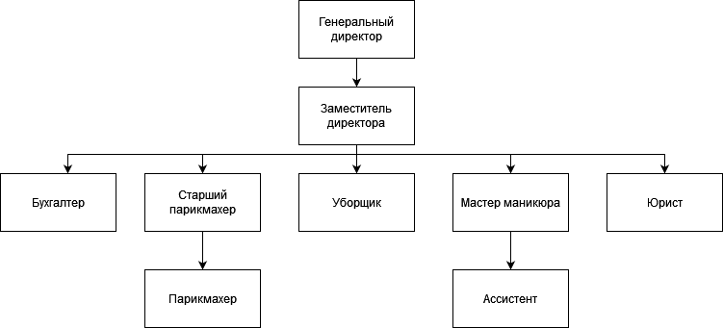

Рисунок 1 – Организованная структура предприятия

**Задание 2. Выделить не менее 5 потоков информации в данном  
предприятии: входящие, исходящие, внутренние.**

Таблица 1 – Информационные потоки.

|  |  |  |  |  |  |
| --- | --- | --- | --- | --- | --- |
| **Название ИП** | **Тип ИП** | **Источник** | **Адресат** | **Частота** | **Вид ИП** |
| Выговор | Внутренний | Директор | Подчиненный | - | Бумажный |
| Поставка товара | Исходящий | Контрагент | Компания | Ежемесячно | Бумажный |
| Зарплата | Внутренний | Директор | Сотрудник | Ежемесячно | Электронный |
| Подписание договора | Внешний | Владелец | Контрагент | - | Бумажный |
| Рассылка рекламы | Внешний | Маркетолог | Клиенты | Ежедневно | Электронный |

**Задание 3. Выделить не менее 5 документов. Разработать схемы движения документов в разрезе организационной структуры и присвоения документам различных статусов.**

Разработаем 5 схем движения документов внутри организационной структуры.

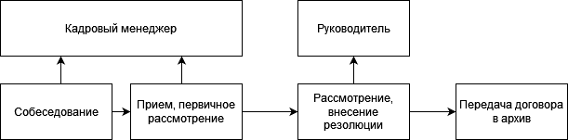

Рисунок 2 – Схема движения трудового договора при заключении

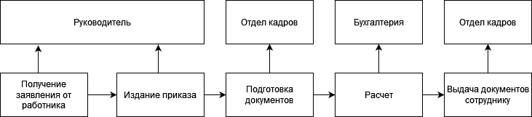

Рисунок 3 – Схема движения документов при увольнении сотрудника

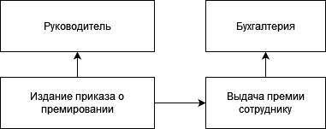

Рисунок 4 – Схема движения документов при премировании сотрудника

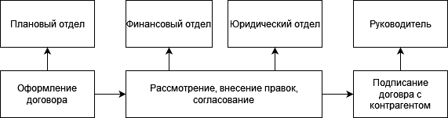

Рисунок 5 – Схема движения документов при заключении договора поставки

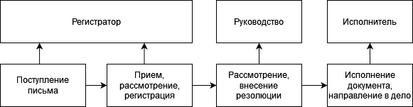

Рисунок 6 – Схема движения входящего письма о направлении пакета первичных документов